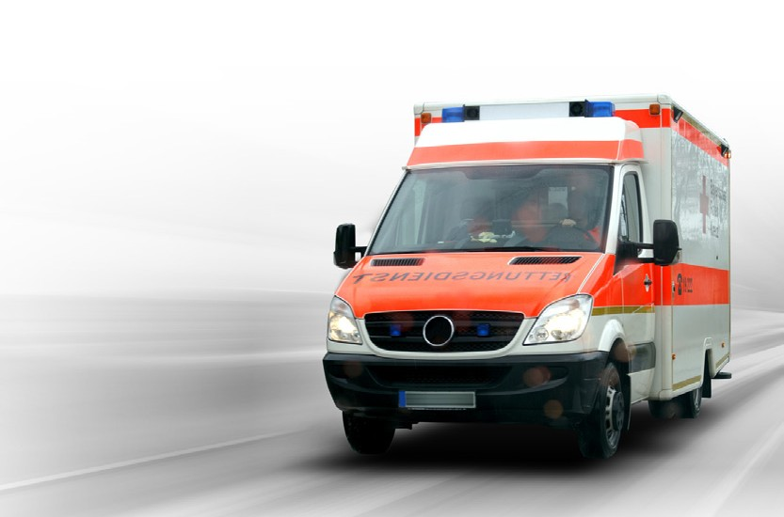BR-INFO

© by Thaut Images - fotolia.de

Wann ist eigentlich
Feierabend?

Einsätze kurz vor Schichtende hat niemand gern. Der Feierabend verschiebt sich dadurch schnell mal um eine Stunde nach hinten – aber müssen solche Einsätze überhaupt noch übernommen werden?

Vor allem Rettungskräfte kennen dieses Szenario gut: Wenige Minuten vor Feierabend alarmiert die Leitstelle eine RTW-Besatzung. Ist die Mannschaft dazu verpflichtet, diesen Einsatzauftrag überhaupt noch anzunehmen? Eine Frage, die beinahe regelmäßig Arbeitsgerichte beschäftigt, wie diese zwei Beispiele zeigen:

im ersten Fall entschied die Besatzung, nicht mehr auszurücken. Stattdessen führten sie mehrere Minuten später mit den Kollegen der einlösenden Schicht einen „fliegenden Wechsel“ durch.

im zweiten Fall rückten die Rettungskräfte zwar aus, brachen den Einsatz dann aber ab. Anstatt die Seniorin, die in ihrer Wohnung gestürzt war, in eine Klinik zu bringen, führten sie lediglich eine Grundversorgung durch und überließen den Transport später den ablösenden Kollegen.

Beide Beispiele hatten die fristlose Kündigung zur
Folge – zu Unrecht, wie die Landesarbeitsgerichte
urteilten (LAG Baden-Württemberg, Aktenzeichen
4 Sa 81/00 und LAG Sachsen, Aktenzeichen 2 Sa
430/01). Die Begründung: Der Rettungsdienst sei
eine grundsätzlich zeitlich planbare Arbeit im
Gesundheitswesen.
Die Arbeitgeber sind also in der Pflicht, die
Betriebsabläufe so zu organisieren, dass die
Mitarbeiter pünktlich Feierabend machen können.

Eine Lösung wäre das Einführen von sich überlappenden Schichten. Damit könnte man die häufigsten Überschreitungen vermeiden. Hinzu kommt, dass die Überschreitung von
12-Stunden-Schichten oftmals ein Verstoß gegen das Arbeitszeitgesetz darstellt.
Bei Notfalleinsätzen sieht es natürlich anders aus
– einen weiteren Einsatz danach hat jedoch ein
anderes Team zu übernehmen.

Daher der Tipp: Klären Sie diese Fragen verbindlich in Betriebsvereinbarungen und Dienstanweisungen – diese müssen auch für die Leitstelle klar geregelt sein.
Denn eines steht fest: Unnötige Diskussionen kurz vor Feierabend, die dann womöglich den Einsatz verzögern, können im Ernstfall strafrechtliche Folgen haben – nicht nur für den Mitarbeiter.

Der BR

